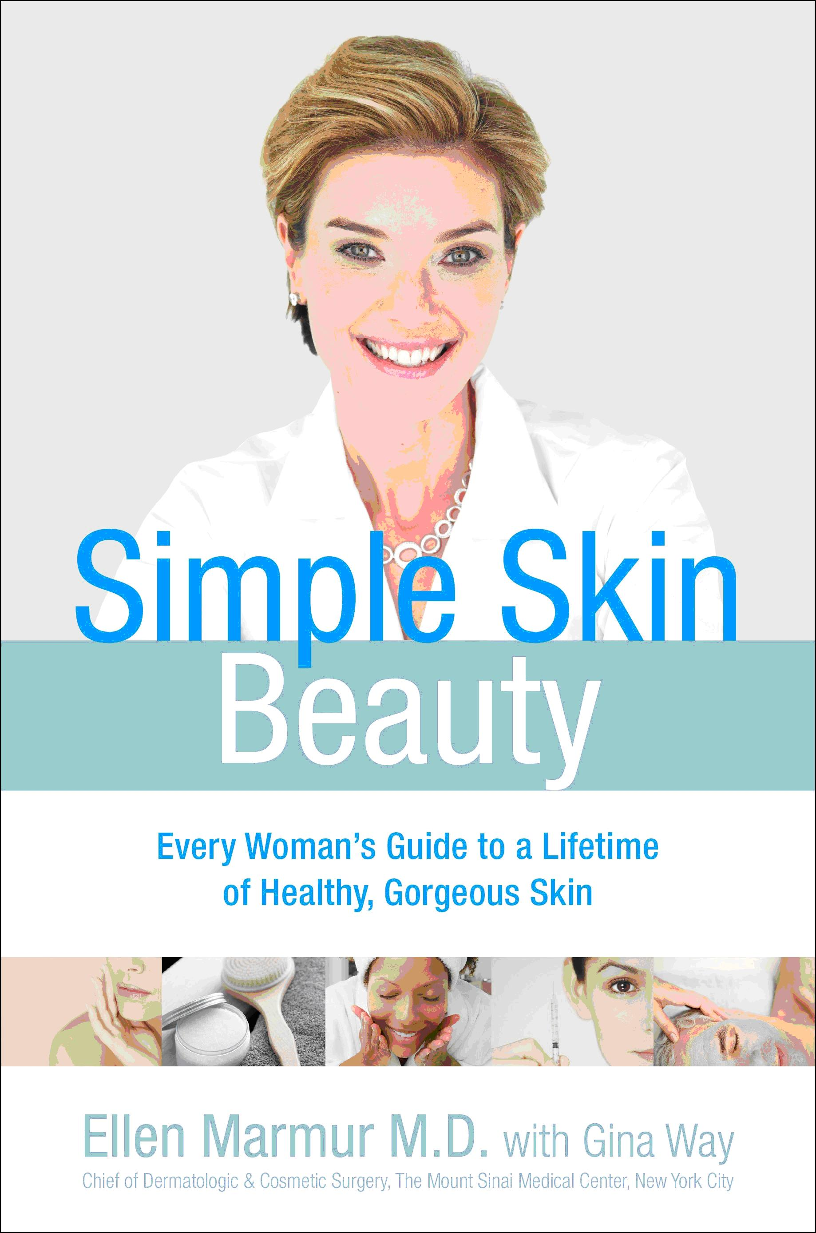
中文书名：《轻松美肤》
英文书名：SIMPLE SKIN BEAUTY:EVERYTHING
YOU NEED TO KNOW FOR A LIFETIME OF
HEALTHY, GORGEOUS SKIN
作 者：Dr. Ellen Marmur
出 版 社：Atria
代理公司：Robin Straus /ANA
出版日期：2009
页 数：384页
审读资料：样书
类 型：保健

内容简介：

每天艾伦·玛默尔博士一上班，困惑的患者们便蜂拥而入，周而复始地咨询同样的问题——“防晒霜每天都要使用吗？多云的天气也要防晒吗？”“这种天然植物精华液该怎么用？”“这种面霜可以除皱吗？”

女士们对新款护肤品和最新美容术的质疑经年不懈，她们希望能借此令自己的青春容颜常驻。玛默尔博士认为，纵然产品与技术日益更新，维持皮肤长久健康的方法其实非常简单：购置基本的护肤品（温和的洁面乳、保湿霜，如果这两个都没有，至少买一支防晒霜），同时了解怎样适当地调节自己的身体与饮食，以应对失恋、皮肤干燥、皱纹及其他可能影响皮肤健康状况的情形。

面对令人眼花缭乱的选择（乃至花去的大把金钱），是时候给女士们上一课了。其实，很多简单易行的指导才是她们真正需要的。这些窍门能令女士们分辨哪些护肤品对自己的皮肤有效，从而避免把钱浪费在购买那些无用的产品上。这，即是玛默尔博士写作《轻松美肤》的缘起。

通过《轻松美肤》，读者能了解到关于皮肤的一切问题，无论是皮肤癌还是肉毒杆菌注射。你将在作者的引领下探索健康问题、使自己变得更美、了解适合与不适合自己肤质的护肤品等。这本美肤指南分为三个部分——关于皮肤的基础知识、皮肤的健康问题以及令自己的肌肤恢复青春。它为女士们保养自己的皮肤奠定了基础，能帮助她们向自己的专属医师提出聪明且有针对性的问题。
玛默尔博士在《轻松美肤》中所涉及的话题包括：

- 应根据自己的皮肤类型选择合适的洁面乳与保湿霜
- 日光浴爱好者的个性特征（如果你相信……就可以确定自己是个日光浴爱好者）
- 防晒霜与遮光剂的异同，以及你真正需要的是哪种
- 不必要的奢侈品：你中意但不需要的产品
- 天然护肤品与有机护肤品的真相
- 面膜的真相
- 能令你皮肤保持最佳状态的顶级富含维他命和矿物质的食物
- 体重、运动及其对皮肤的影响
- 太阳是怎样损害你的DNA的
- 抗氧化剂：真的降低阳光对皮肤的伤害吗？
- 晒伤后的最佳护理方法
- 关于皮肤癌令人震惊的五个事实
- 三类主要的皮肤癌：危险的信号与各种治疗方案
- 去除纹身的真相
- 科学与伪科学
- 选购抗衰老产品前需要谨记的四大原则
- 怎样寻找合适的皮肤科医生
- 其他更多的话题

玛默尔博士在《轻松美肤》中也回答了大量问题，例如：

- 大量喝水能改善你的皮肤吗？
- 痴迷巧克力、垃圾食品与含脂肪的食物真的是导致痤疮的原因吗？
- 药房自产护肤品和高价名牌护肤品一样好吗？
- 你真的需要定期深层清洁自己的面部肌肤吗？
- 每次用完防晒霜之后至少30分钟你才暴露于阳光下吗？
- 真的有产品可以消除臀腿部的脂肪吗？
- 铲除丘疹真的那么糟糕吗？
- 毛孔粗大是否正常？
- 给婴儿涂防晒霜会有危险吗？
- 那些声称具备肉毒杆菌功效的面霜真的有用吗？
- 其他更多的问题

艾伦·玛默尔成为医生最吸引她的地方就在于能够为患者提供大量的治疗方案——用简单的办法有创意地解决问题。《轻松美肤》生动地表现出她的职业热情和对病人的关注，本书也为各个年龄段的女性朋友提供了权威的皮肤护理指南。

作者简介：

艾伦·玛默尔博士（Dr. Ellen Marmur）是一名广受尊敬、获官方认可的皮肤科医生，她曾在激光整容外科皮肤癌诊疗室接受过高级专业培训。她是皮肤病学与整容外科分部的负责人，同时兼任纽约西奈山医学中心（The Mount Sinai Medical Center New York）临床副教授。艾伦·玛默尔在阿尔伯特·爱因斯坦医学院取得了学位，她因研究黑素瘤疫苗在学界扬名并获得医学最高奖——国家阿尔法·欧米茄·阿尔法奖（the national Alpha Omega Alpha award）的表彰。玛默尔博士是享誉国际的演讲家和作家，只要论及皮肤问题，她永远都是权威。无论是报纸、杂志还是电视台，都对她进行过采访。Allure2008年五月号上发表了一篇文章，介绍了玛默尔博士与皮肤癌抗争的亲身经历。最近，这篇文章获得了美国皮肤病学会（American Academy of Dermatology）颁发的金三角奖（Gold Triangle Award）。

谢谢您的阅读!请将回馈信息发至：黄家坤
安德鲁﹒纳伯格联合国际有限公司北京代表处
北京市海淀区中关村大街甲59号中国人民大学文化大厦1705室, 邮编：100872
电话：010-82504106， 传真：010-82504200
Email: JHuang@nurnberg.com.cn
Http://www.nurnberg.com.cn
微博：http://weibo.com/nurnberg
豆瓣小站：http://site.douban.com/110577/

